LISTVIEW

B1 Tạo layout listview ở phần legacy, kéo listview vào màn hình

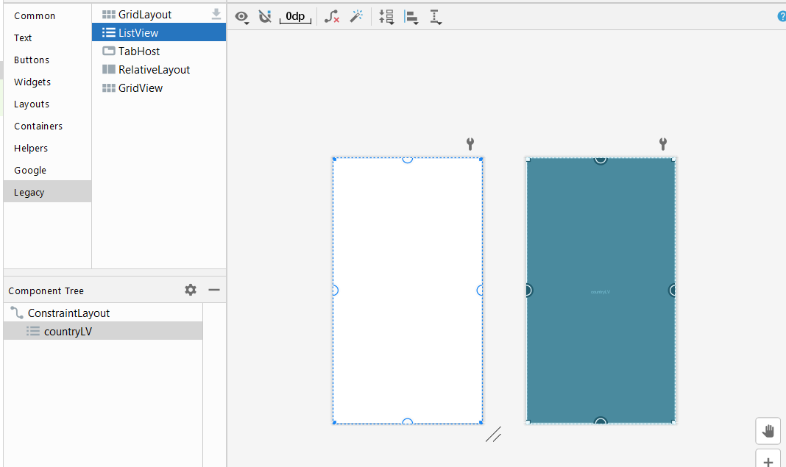

B2 Tạo row (cột) cho listview ,

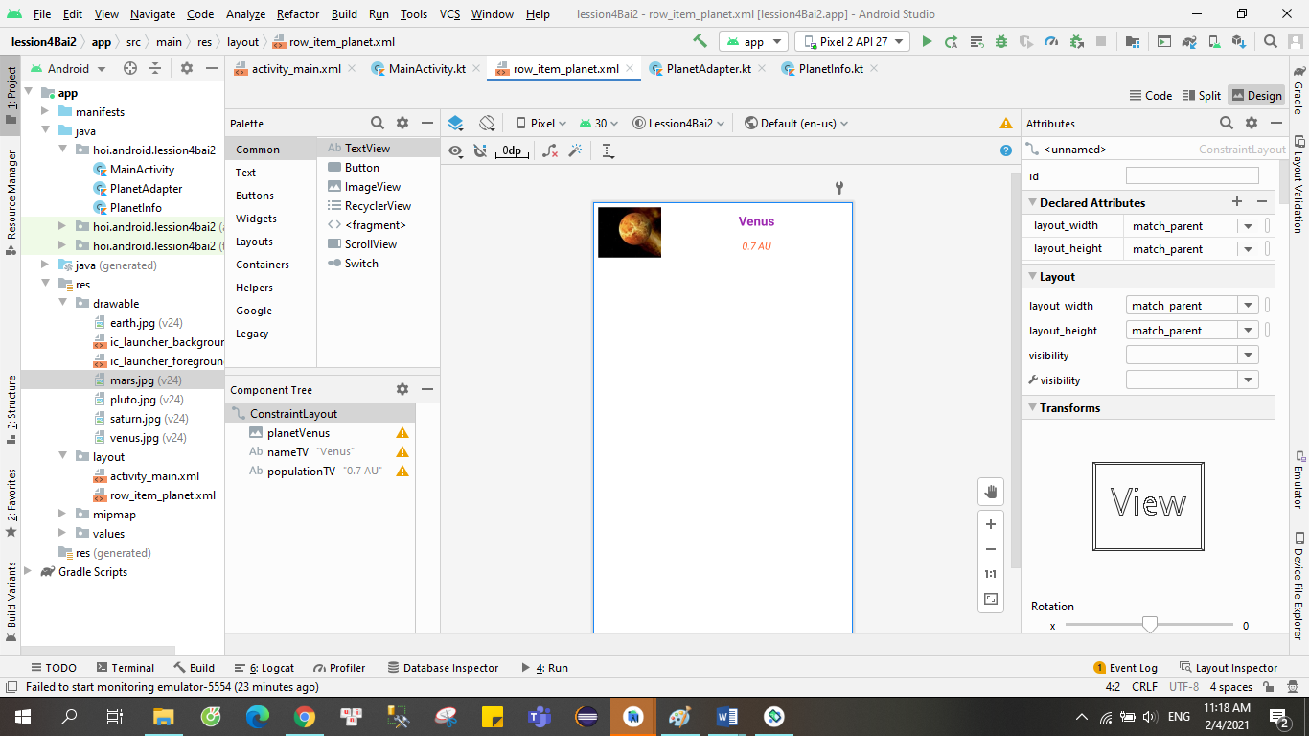

Đặt id cho hình đầu tiên :planetVenus

Còn chữ text thì id là nameLV

Còn 0.7 AU đặt id là populationLV

Vậy là xong phần đặt ID cho imageView, textView

B3: Vô class MainActiviy ta viết code

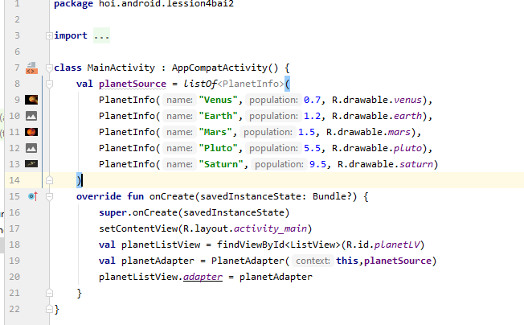

B4 Hiển thị dữ liệu ra ngoài màn hình ListView

+ Lấy id của planetListView lúc nãy đã đặt id

+ Để hiện thi ra planetListView ta cần phải có adapter

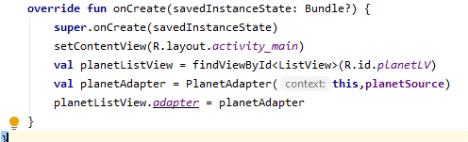

Kết quả:

